Рисуем, играем, сказки сочиняем.
Нетрадиционные техники рисования удивляют детей, активизирует их внимание на создание изображений на бумаге при помощи непривычных предметов и инструментов. Развивают мелкую моторику рук, развивается пространственное мышление и восприятие. Развивается творческий потенциал ребенка, формируется интерес к самостоятельной художественной деятельности. С помощью использования нетрадиционных техник изображения появляются необычные, а порой и сказочные рисунки, которые дети с удовольствием описывают, придумывая сказки и рассказы. Тем самым развивается связная речь, формируется и обогащается словарный запас, восприятие
- Пальцеграфия (техника рисования кончиками пальцев)
Ребенок опускает в банку или мисочку с гуашью кончики пальцев. Техника предполагает размазывание или отпечатывание краски. Идеи для творчества : «Весенний букет».
После изображения можно придумать рассказ о том, кому можно подарить такой букет, из каких цветов он собран и где они растут.
Способствовать обогащению словаря, развитию творческой продуктивной речевой деятельности, закреплять названия весенних цветов.
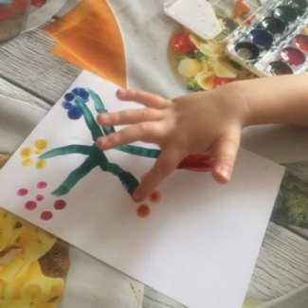
2. Рисование ладошками. «Дерево из сказочного леса».
Ребенок наносит краску на ладонь с помощью кисти, ладонь и пальцы плотно прижимаются к листу бумаги для получения отпечатка, можно совершать кругообразные движения для получения замысла, цветовой спектр не ограничен.
После можно придумать сказку о лесе в котором росло волшебное дерево, тем самым развивать устойчивый интерес к речевому творчеству, способствовать использованию в речи распространенных предложений.

3.Рисование тычком. « Пушистый котенок».
Ребенок набирает жесткой сухой кистью краску и рисует тычком на бумаге, мордочку, лапки и хвост можно нарисовать карандашом или обычной кистью.
После завершения работы придумайте рассказ, о том как звали котенка с кем он любил дружить.
Можно придумать несколько рассказов о приключении маленького котенка.
Способствовать развитию соблюдения логики при развитии сюжетной линии, развивать речевое творчество.

4. Монотипия( техника рисования при помощи отпечатывания части изображения). «Бабочка»
На одной части листа рисуется красками разных цветов, лист складывается и проглаживается ладонью. Полученное изображение можно оформить с помощью красок и кисти.
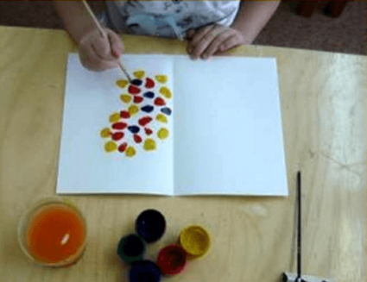
Можно предложить ребенку придумать где летала бабочка, что видела. Придумать рассказ о путешествии бабочки вокруг света, тем самым развивая кругозор и словарный запас ребека, творческую речевую деятельность.

5. Рисование зубной щеткой. «В лесу родилась елочка»
На лист наклеивается треугольник из цветной бумаги (ствол).
На зубную щетку набирается краска, прямыми движениями рисуется хвоя.
Готовую работу можно украсить бусинками и пайетками.
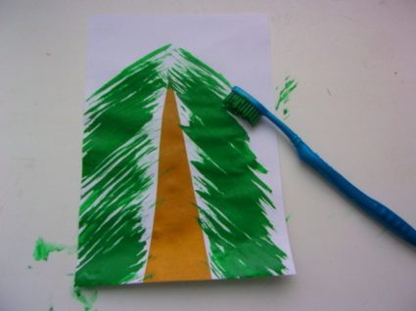
После завершения работы попросить ребенка придумать сказку о новогодних приключениях возле новогодней елки.
6. Рисование губкой. «Цыпленок пик».
От губки отрезается кусочек поролона.
Поролон захватывается прищепкой. Набирается краска и «печатается» вертикальными движениями.
Кистью можно дорисовать детали.
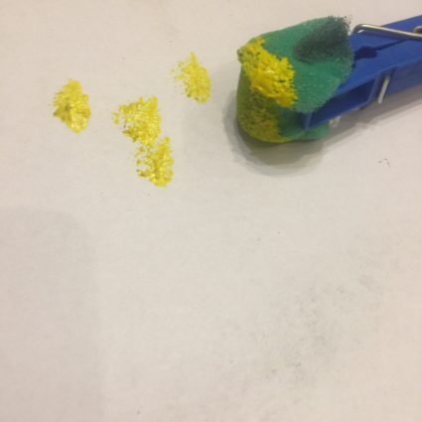
Предложить ребенку придумать рассказ о жизни цыпленка , о том где он жил, какие птицы и животные его окружали, тем самым закрепляя названия домашних птиц, развивая диалогическую речь ребенка, его фантазию, активный словарь.
7. Печатание природным материалом. «Овощной салат».
Для печатания понадобятся овощи(луковицы, огурцы, картофель).
Кисточкой рисуется салатная миска. Набираем краску кусочками овощей и прикладываем к листу.
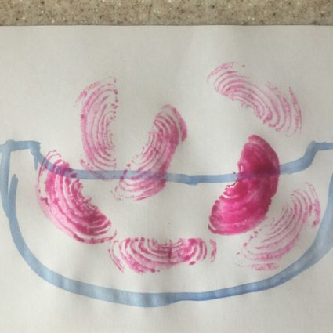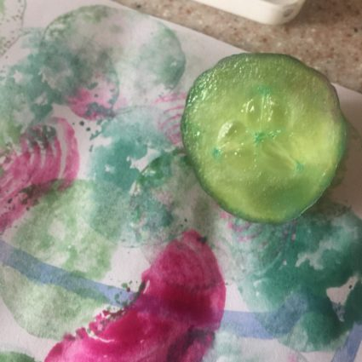

Предложить ребенку придумать книгу рецептов, проиллюстрировать ее. Способствуя закреплению названия овощей и фруктов, закреплять образования прилагательных (горох- гороховый, вишня –вишневый…) , активизировать в речи названия посуды и столовых приборов, развивать творческую речевую активность, фантазию.

